1. 完成關卡圖檔

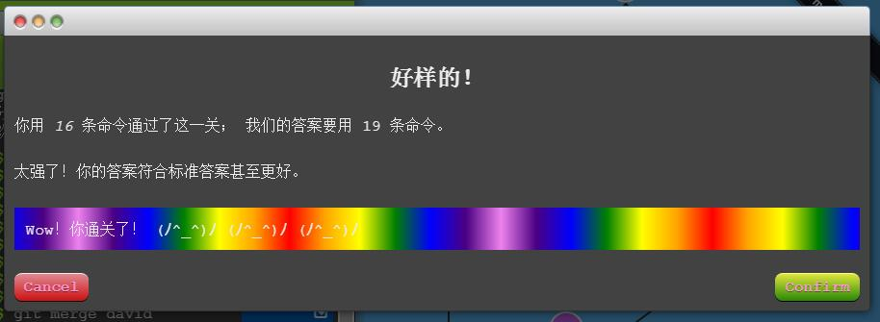

1. 命令列記錄圖檔（108AE4004）

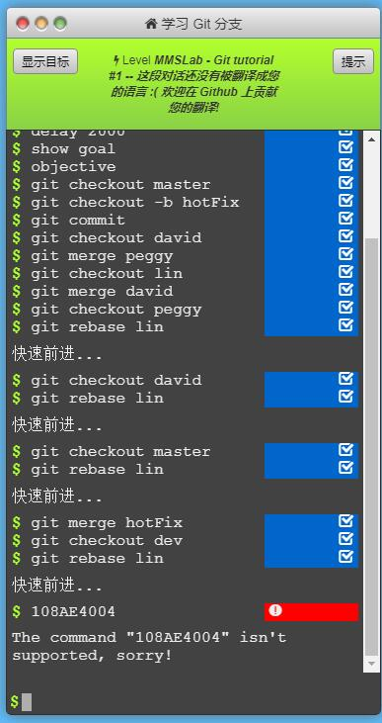

1. 使用心得報告&流程

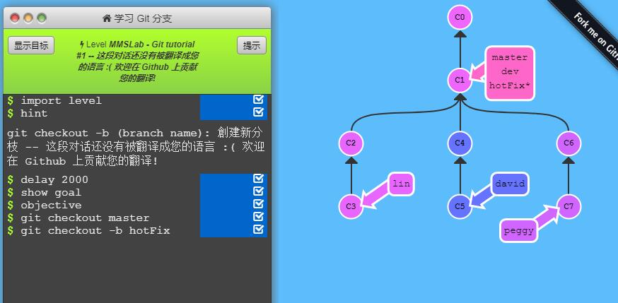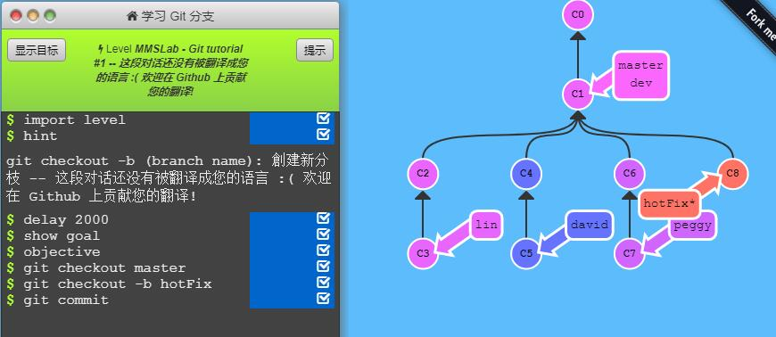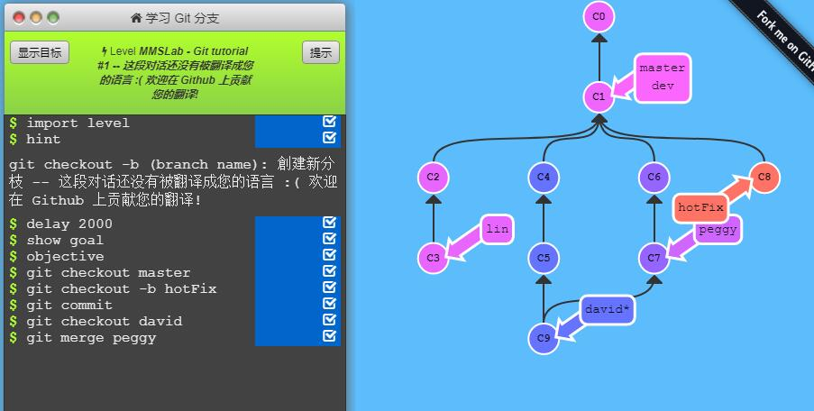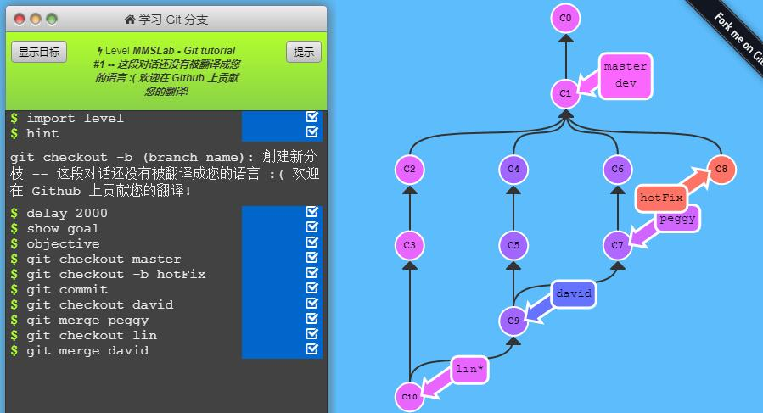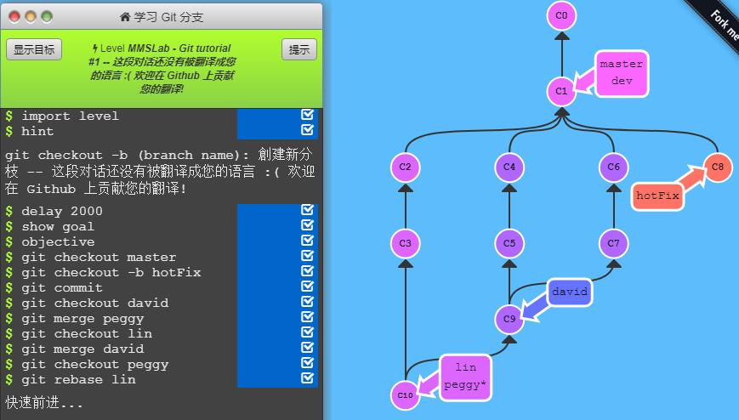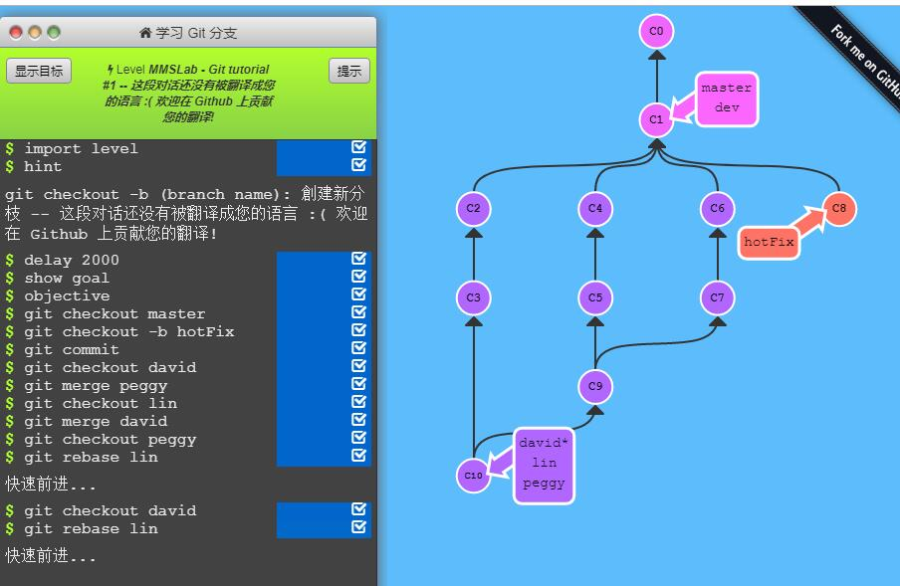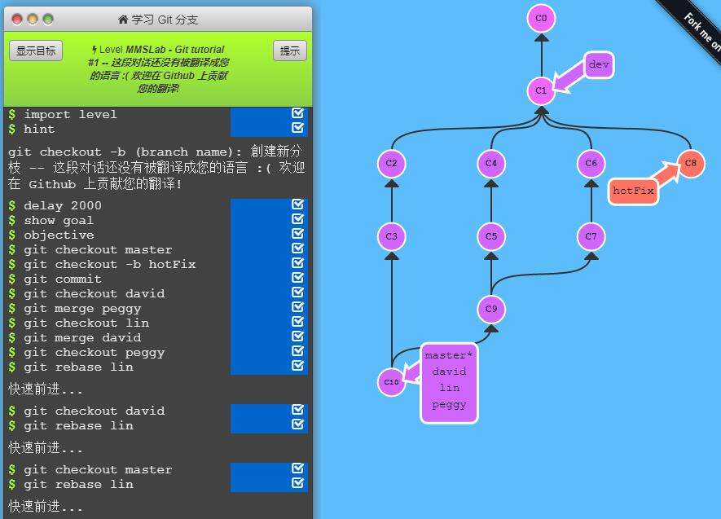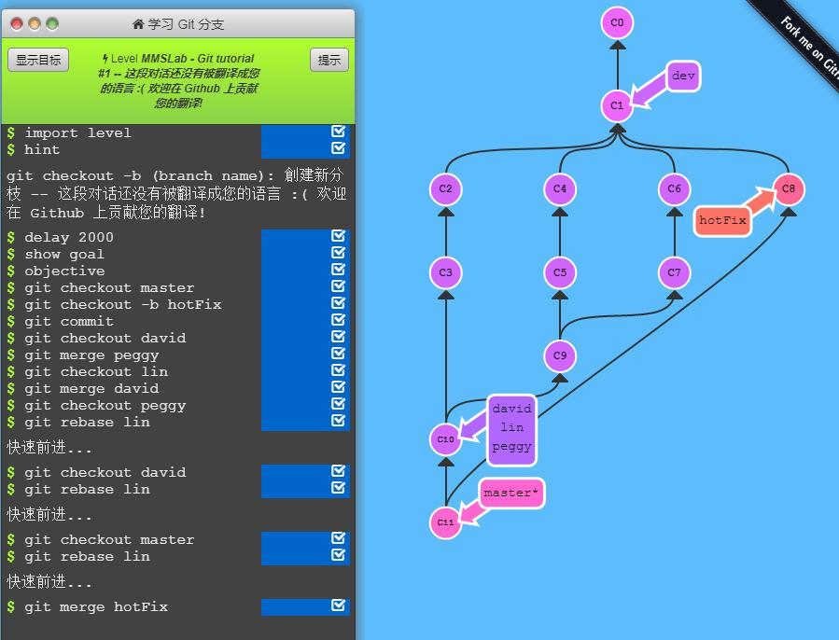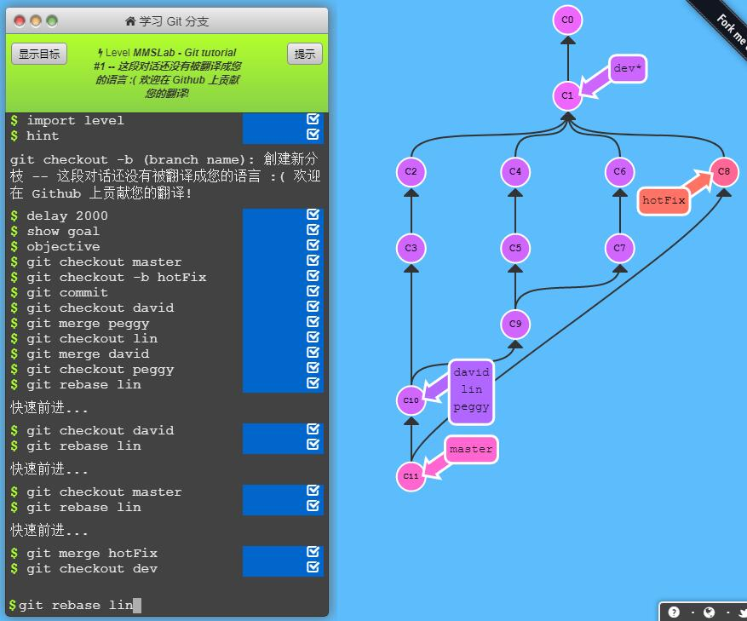

心得：剛看到題目需要處理的問題時，首先當然仔細的看了每個指令的作用是什麼，一開始嘗試著把整體的分支做出來了，這個相對比較簡單（圖1）。後來發現難點是不知道如何把三個人修改按順序排列，常會把checkout分支沒有選擇對，然後merge就跟需要的結果不同，最後嘗試了几次才找出解決的方法。Git merge是將其他分支所做的改動整合到目前所在的分支上來；Git commit是個很好理解的指令，它是創建新分支。最後我想說GitHub需要多加練習才能熟練上手，經過反復練習自我覺得體驗越來越棒哦。

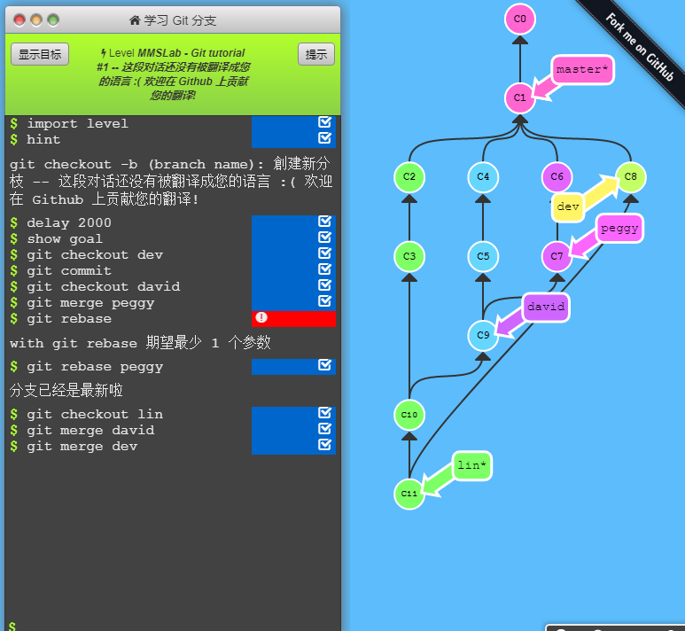

（圖1 第一次做的過程）